

**TAREA de 14 de agosto DE 3° “A” y “B”**

CIENCIAS NATURALES

1. Escribí en cada lapicera el nombre de una emoción. Luego, pintatalas con los colores favoritos.

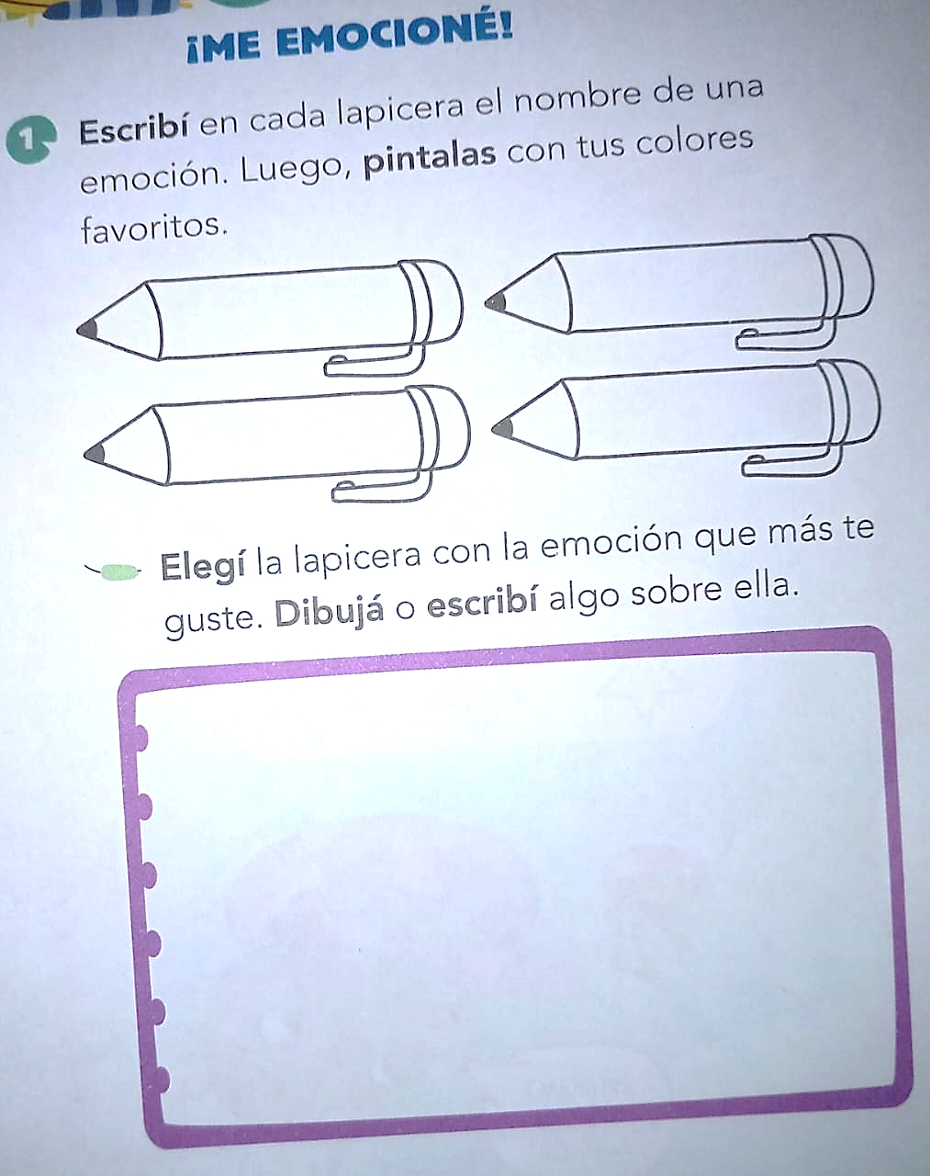

1. Elegí la lapicera con la emoción que más te gusté. Dibuja o escribí algo sobre ella.



**CIENCIAS SOCIALES**

1. Trazá el título y pintá el dibujo.

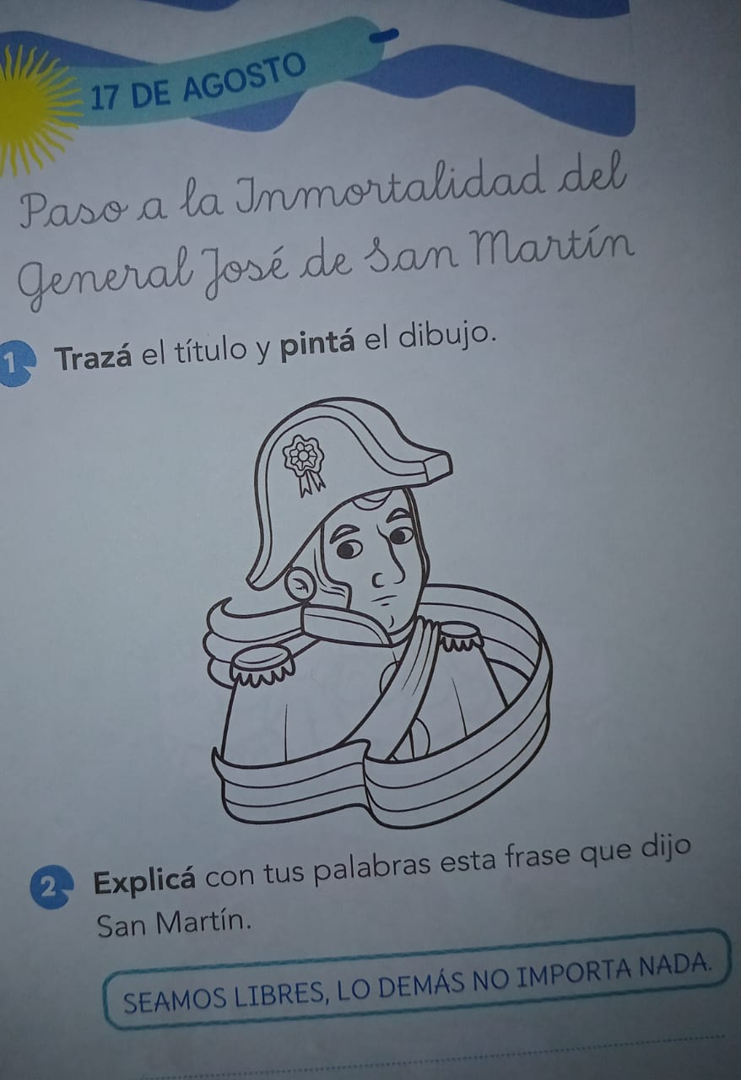

1. ¿Cómo se llamaban los padres del General San Martín?

…………………………………………………………………………………………………………………………………………………………………………….

………………………………………………………………………………………………………………………………………………………………………………

1. Eexplicá con tus palabras esta frase que dijo San Martín:

SEAMOS LIBRES, LO DEMÁS NO IMPORTA NADA.

………………………………………………………………………………………………………………………………………………………………………..

………………………………………………………………………………………………………………………………………………………………………..